CURSO: 5º año
CORRIENTE ELÉCTRICA
La corriente eléctrica es el flujo neto de carga a través de la sección de un conductor por unidad del tiempo. Es decir, es el movimiento de los electrones, a través de un material por un tiempo determinado.
El flujo de carga consiste en el movimiento de electrones a través de un material conductor. En conductores sólidos, los electrones son los portadores de la carga.
Circuitos eléctricos
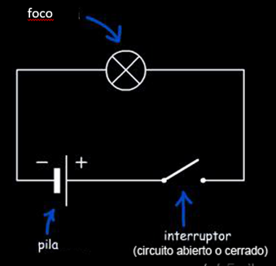
Se denomina circuito eléctrico al conjunto de elementos eléctricos conectados entre sí que permiten generar, transportar y utilizar la energía eléctrica con la finalidad de transformarla en otro tipo de energía como, por ejemplo, energía calorífica (estufa), energía lumínica (bombilla) o energía mecánica (motor).
Para que la corriente eléctrica circule por un circuito son necesarios los siguientes elementos:
- Un generador o pila que mantenga la diferencia de potencial entre los extremos del circuito.
- Hilo conductor de cobre que al conectarlo a los bornes de la pila pone sus electrones en movimiento, dando vueltas por el circuito cerrado transportando la energía del generador.
- Un receptor que puede ser cualquier elemento que consuma la energía del generador, por ejemplo, un foco.
- Aislantes que impidan que la corriente eléctrica circule por donde no debe, el más utilizado es el plástico que cubre los conductores.
Ley de Ohm
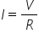
La ley de Ohm dice que: "la intensidad de la corriente eléctrica que circula por un conductor eléctrico es directamente proporcional a la diferencia de potencial aplicada, e inversamente proporcional a la resistencia del mismo".

Elementos de un circuito
Un circuito consta de varios elementos, y cada elemento tiene su propio símbolo.
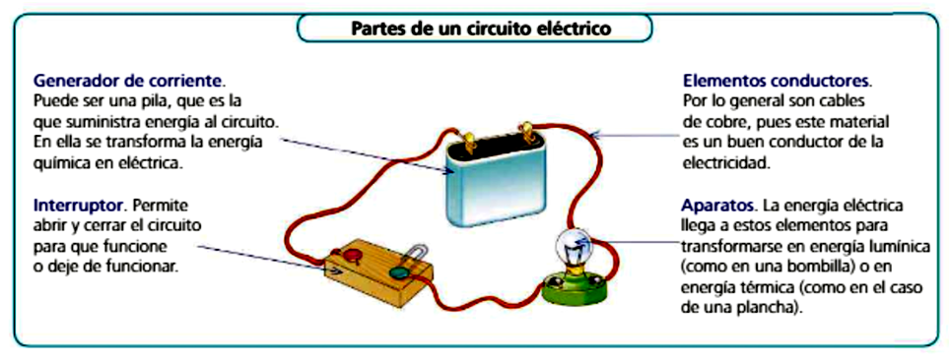
Cuando vamos a representar un circuito eléctrico necesitamos usar símbolos para facilitar la tarea de dibujarlo.
En la siguiente imagen podemos ver los símbolos más habituales.

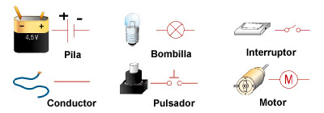

Un esquema eléctrico es la representación gráfica de un circuito en la que se utilizan los símbolos de los elementos que componen el circuito.
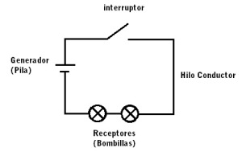
Además, hay que tener en cuenta que para representar un circuito debemos siempre dibujar los cables rectos y formando ángulos de 90º en sus esquinas.
Quedando un circuito básico representado de la siguiente manera.

CIRCUITOS ELÉCTRICOS

De acuerdo a lo anterior la ley de Ohm relaciona en un circuito R, I y V, las tres magnitudes que encontramos en un circuito.
La resistencia la representa, básicamente, cualquier receptor que conectes a un circuito, esto es, bombillas, motores eléctricos, timbres, etc, pues cualquiera de estos elementos tiene una mayor o menor resistencia al paso de la corriente. Esto incluye a aparatos eléctricos: televisores, planchas, batidoras, ….
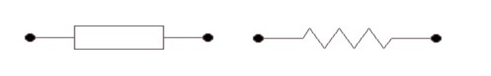
A partir de ahora, una resistencia la representaremos con dos posibles símbolos:

Existen dos tipos diferentes de circuitos, según la manera en la que se conectan están: los circuitos en serie y los circuitos en paralelo.

Circuitos en Serie
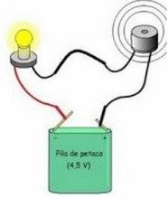
Las características de los circuitos en serie son:
- Los elementos están conectados como los eslabones de una cadena (el final de uno con el principio del otro). La salida de uno a la entrada del siguiente y así sucesivamente hasta cerrar el circuito. Veamos una bombilla y un timbre conectados en serie:
- Todos los elementos que se conectan en serie tienen la misma intensidad, o lo que es lo mismo, la misma intensidad recorre todos los elementos conectados en serie. Fíjate que la intensidad que sale de la pila es la misma que atraviesa cada receptor.
It = I1 = I2 = I3 ......
- La tensión total de los elementos conectados en serie es la suma de cada una de las tensiones en cada elemento:
Vt = V1 + V2 + V3 ....
- La resistencia total de todos los receptores conectados en serie en la suma de la resistencia de cada receptor.
Rt = R1 + R2 + R3 .....
- Si un elemento de los conectados en serie deja de funcionar, los demás también. Date cuenta que si por un elemento no circula corriente, al estar en serie con el resto, por los demás tampoco ya que por todos pasa la misma corriente o intensidad (es como si se cortara el circuito).
Las características de los circuitos en paralelo son:
- Los elementos tienen conectadas sus entradas a un mismo punto del circuito y sus salidas a otro mismo punto del circuito.
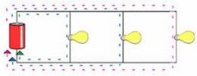
- Todos los elementos o receptores conectados en paralelo están a la misma tensión, por eso:
Vt = V1 = V2 = V3 .....
- La suma de la intensidad que pasa por cada una de los receptores es la intensidad total:
It = I1 + I2 + I3 .....
- La resistencia total o equivalente de los receptores conectados en paralelo se calcula con la siguiente fórmula:
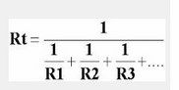
- Si un receptor deja de funcionar, los demás receptores siguen funcionando con normalidad. Este es el principal motivo por lo que la mayoría de los receptores se conectan en paralelo en las instalaciones.

